**Урок №20**

**Тема:** Побудова і форматування таблиць в текстовому редакторі. Робота з таблицями в текстовому редакторі

**Мета:** Ознайомити слухачів з алгоритмом побудови таблиць в MS Word і особливостями різних способів побудови; навчити слухачів форматувати таблиці, оперувати з рядками, стовпчиками та комірками.

Виробити навички та вміння створення та опрацювання таблиць у документі. Оволодіння практичними навичками формування і вставки таблиць у текст різними способами, редагування даних у таблиці.

Виховувати в слухачів уважність та відповідальність при виконанні завдань, пов'язаних з таблицями у Word. Розвивати творчі здібності та логічне мислення слухачів при виконанні завдань.

**Тип уроку:** засвоєння нових знань

**Обладнання:** комп’ютер, проектор

**Хід уроку**

*І. Організаційні моменти –* перевірка учнів по журналу, перевірка справності обладнання.

*ІІ. Повторення вивченого матеріалу*

1. Дати відповіді на такі питання:
   1. Яке призначення текстового редактора MS Word?
   2. Назвіть способи завантаження.
   3. Що являє собою робоча область?
   4. Дайте визначення поняттю «форматування».
   5. Дайте визначення поняттю «редагування»
   6. Які видозмінення можна застосувати до шрифта?
   7. Навіщо використовується лінійка у текстовому редакторі MS Word?
2. 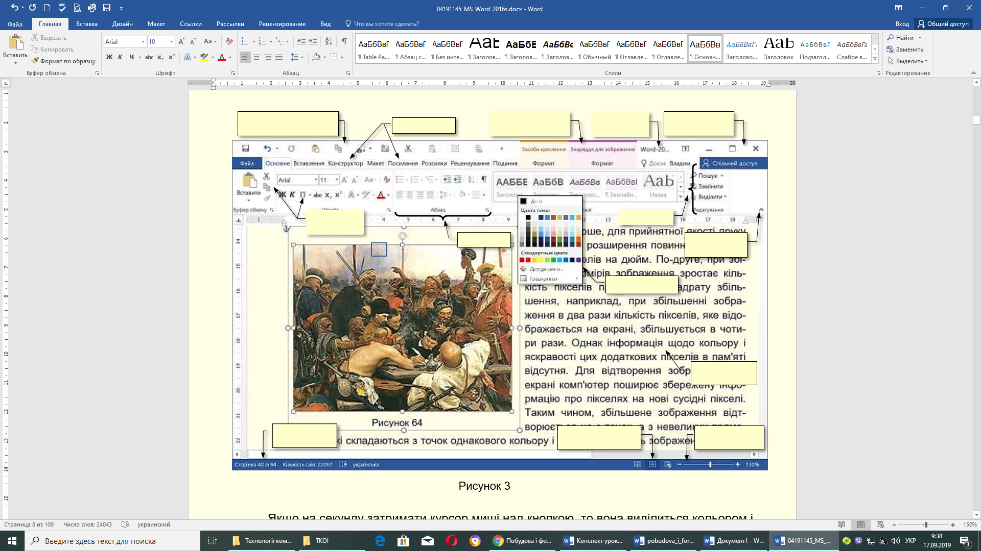Підписати елементи інтерфейсу текстового редактора MS Word

*ІІІ. Мотивація вивчення нової теми*

Часто текстові дані можуть подаватися у вигляді таблиць. Текстовий процесор Word має інструменти для створення й обробки таблиць. Комірки таблиць можуть містити текст, графічні зображення, посилання на дані з інших документів. Таблиці звичайно використовують для упорядкування та подання даних. За їх допомогою можна оформляти результати дослідів, списки тощо. Користуючись таблицями, легко виконати сортування даних та різноманітні обчислення.

*ІV. План пояснення нового матеріалу:*

1. Поняття таблиці, стовпчика, рядочка, комірки;

2. Способи вставлення таблиці в текст.

3. Введення даних та їх форматування, копіювання даних, з інших таблиць, тощо.

4. Операції над вмістом таблиці.

5. Форматування таблиць

*V.* *Основні теоретичні відомості.*

**Таблиця** — це сукупність клітинок, розташованих у рядках і стовпчиках, що містять текст число або іншу інформацію.

***Створення*** ***таблиці***

Дані, представлені в табличній формі, відрізняються чіткою структурою і наочністю. Таблиці завжди були невід'ємним атрибутом наукової та звітної документації, а в останні роки стали і ефективним засобом оформлення Веб-сторінок і звичайних документів.

Клітинки таблиць можуть містити не тільки текст, а й графічні та інші об'єкти. Для створення таблиці необхідно на вкладці ***Вставлення*** клацнути кнопку ***Таблиця***, відкриється діалог, який містить всі необхідні команди.

Таблиця може бути створена з використанням засобів автоматизації або намальована вручну. У будь-якому випадку таблиця може бути модифікована. Можна рекомендувати такий підхід: швидко створити основу таблиці з використанням автоматичних засобів і потім вручну остаточно доопрацювати її.

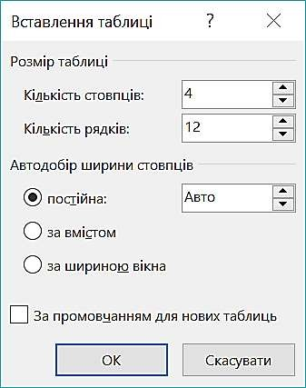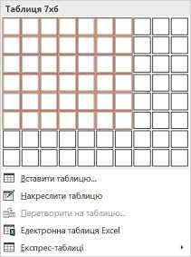

***Автоматичні засоби створення таблиць***. Швидше за все таблицю можна створити з використанням макета, який представлений на рис. Для цього необхідно виділити протяганням покажчика миші потрібну кількість стовпців і рядків. Після чого таблиця буде відразу вставлена в документ. У такий спосіб можна вставити таблицю, яка містить до 10 стовпців однакової ширини і до 8 рядків однакової висоти.

В подальшому можна додати потрібну кількість рядків та стовпців, а також змінити їхній розмір.

Інший спосіб автоматичного створення таблиці стає доступним після вибору опції ***Вставити таблицю***. Відкриється діалог ***Вставлення таблиці***, в якому, перш за все, необхідно задати число стовпців і число рядків.

Можна конкретно вказати ширину стовпців у сантиметрах, причому всі стовпці матимуть однакову (постійну) ширину, а сама таблиця може займати не всю ширину сторінки.

Якщо для підбору ширини таблиці встановлений перемикач ***за вмістом***, то ширина стовпців буде різною і зміниться в залежності від обсягу введеного тексту.

Встановлення перемикача ***за шириною вікна*** використовується при створенні таблиць в складі веб-сторінок, коли ширина вікна точно не відома і може бути різною у різних користувачів. Остаточне форматування таблиці в цьому випадку відбувається не в момент її створення, а під час перегляду.

***Креслення таблиці*** дозволяє відразу створювати таблицю відповідно до задуманого макету, для цього в діалозі необхідно вибрати опцію ***Накреслити таблицю***. Після того, як покажчик миші буде перенесений на сторінку, він перетвориться на олівець.

Протягуючи олівець при натиснутій лівій кнопці з будь-якого кута таблиці до протилежного кута по діагоналі, отримуємо зовнішній контур таблиці. Щоб відтворити рядки і стовпці, потрібно протягувати олівець від однієї границі таблиці до протилежної границі. При цьому олівець слід переміщати чітко горизонтально або чітко вертикально. Якщо стовпець повинен бути не по всій висоті таблиці, то олівець потрібно довести до границі певного рядка. Якщо рядок повинен бути не по всій ширині таблиці, то олівець потрібно довести до границі певного стовпця. Для завершення креслення необхідно повторно клацнути команду ***Накреслити таблицю***.



***Форматування таблиці***

Змінювати (форматувати) таблицю "в ручному режимі" можна маркерами, які з'являються при наведенні покажчика миші на таблицю або її елементи.

Клацання по маркеру в лівому верхньому куту у вигляді прямокутника з чотиреспрямованою стрілкою виділяє всю таблицю, а його перетягування дозволяє переміщати таблицю по робочому полю документа. Маркер у вигляді прямокутника в правому

нижньому куту керує загальними розмірами таблиці. Маркери зміни розміру у вигляді двоспрямованих стрілок, які з'являються при наведенні покажчика миші на будь-які границі таблиці, дозволяють інтерактивно змінювати розміри стовпців і рядків методом перетягування.

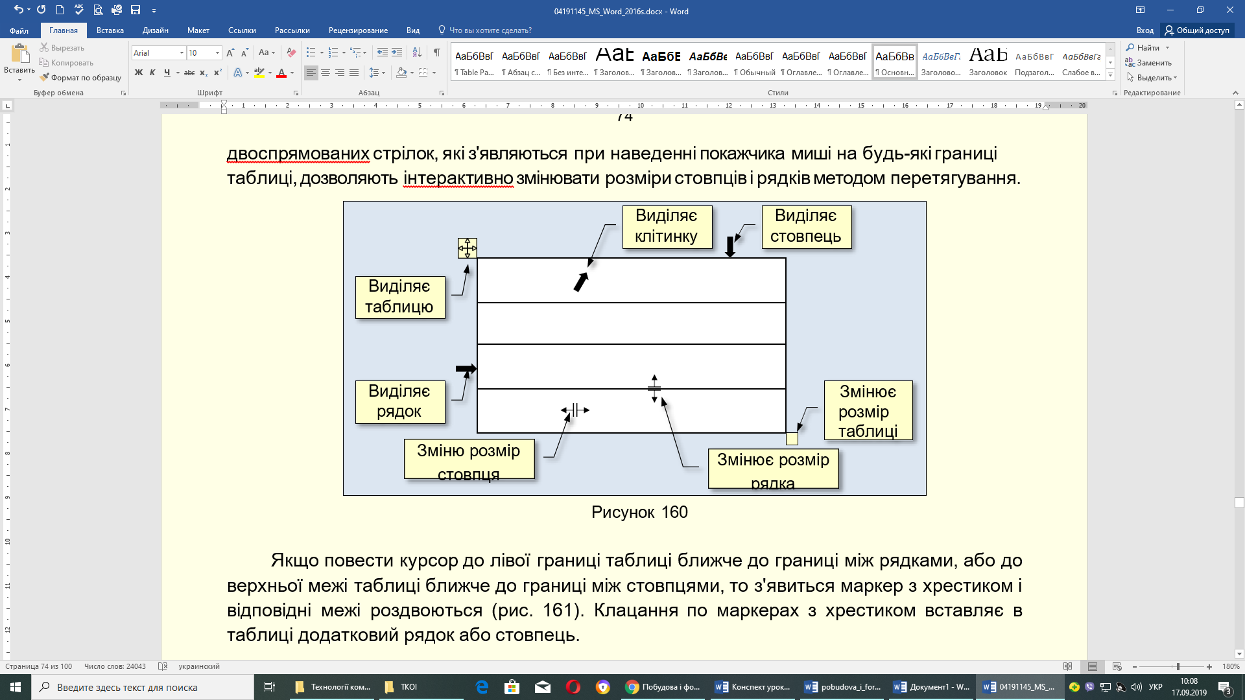

Якщо повести курсор до лівої границі таблиці ближче до границі між рядками, або до верхньої межі таблиці ближче до границі між стовпцями, то з'явиться маркер з хрестиком і відповідні межі роздвоються. Клацання по маркерах з хрестиком вставляє в таблиці додатковий рядок або стовпець.

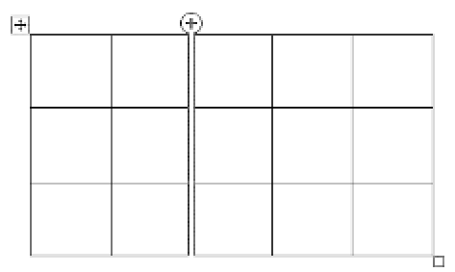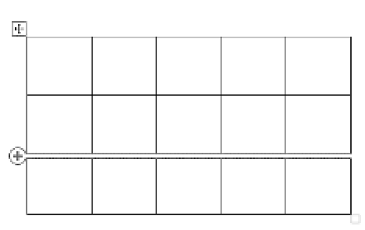

Виділення потрібної клітинки для введення тексту або вставки графічного об'єкта виконують за допомогою миші. Окрему клітинку виділяють клацанням лівою кнопкою. Переміщення між клітинками виконують клавішею ***Tab*** (до наступної клітинки) або комбінацією ***Shift + Tab*** (до попередньої клітинки). Для навігації по клітинках таблиці можна також використовувати клавіші управління курсором.

Всі команди форматування тексту відносяться до виділеного елемента. Виділеним

елементом може бути будь-яка клітинка, рядок (група рядків), стовпець (група стовпців) або вся таблиця в цілому. Групи клітинок виділяють методом протягування миші.





Як тільки таблиця буде створена, на екрані відобразиться контекстна вкладка ***Робота з таблицями*** з двома додатковими вкладками ***Конструктор*** і ***Макет.***



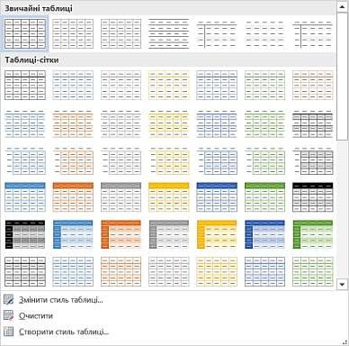На цих вкладках зосереджені команди, пов'язані з форматуванням елементів таблиці і об'єктів, які містяться в них. Наприклад, непотрібну границю між сусідніми клітинками можна видалити ***Гумкою*** розділ ***Креслення***, а точно встановити розмір виділених клітинок можна установкою відповідних значень в розділі ***Розмір клітинки***. Такий підхід передбачає форматування таблиць за елементами, що вимагає часу і навичок роботи з таблицями. Для скорочення часу на форматування таблиць потрібно скористатися стилями таблиць.

Щоб відформатувати таблицю відповідно до визначеного стилю, її необхідно виділити і в групі ***Стилі таблиць*** з колекції клацанням вибрати потрібний стиль. При переміщенні покажчика по мініатюрах стилів можна відразу побачити, яким буде форматування таблиці.

Після завершення створення таблиці можна розпочати наповнення її клітинок текстом або вставку в клітинки графічних об'єктів. Текст в клітинку вводиться з клавіатури і форматується у звичайний спосіб. Графічні об'єкти найчастіше вставляються в клітинку через буфер обміну.

*VІІІ. Закріплення матеріалу*

Контрольні запитання.

1. Що таке таблиця?

2. З яких елементів складається таблиця?

3. Які є способи створення таблиць?

4. Як створити таблицю командою Вставити таблицю?

5. Як ввести дані у комірку?

6. Як об’єднати комірки в одну?

7. Як вирівняти дані в комірках?

8. Як змінити ширину у колір рамок таблиці?

9. Як перемістити курсор в наступну клітинку таблиці?

10. Як замінити клітинки?

11. Як намалювати таблицю?

12. Як перемістити курсор в попередню комірку?

13. Як змінити шрифт тексту в окремій комірці?

14. Як навести рамки в таблиці?

15. Як вставити рядок в таблицю?

16. Як вилучити стовпчик з таблиці?

17. Як замалювати клітинки кольором?

*IX. Домашнє завдання*

Вивчити конспект.